## 概述

使用条款简单来说就是 你游戏**非商用** 就可以完全随意使用。

但是 你的游戏要**商用** 的话这里还是提及一下。⊙ω⊙

（示例中的插件都是可以免费商用的，只是有些限制。）

（示例中的素材商用的和非商用的混杂在一起，后面章节有详细说明。）

## 商用插件

### Mog使用条款

mog插件提供了完整的插件示例工程，我在他基础上进行了修改，并加了很多东西。你如果想看他原来的工程，去<https://mogplugins.wordpress.com/> 。

|  |
| --- |
| 原文 |
| **Contact** [moghunter@outlook.com](mailto:moghunter@outlook.com)  **Banners** 200x40       88x32  **TERMOS DE USO**  – Português  1 – Os scripts são para uso livre em projetos comerciais e não comerciais.  2 – Você está livre para editar ou adaptar os scripts.  3 – Algumas demos contém materiais com direitos autorais, eles são usados apenas para demostração.  – English  1 – You’re free to use all Atelier-Rgss scripts in commercial or non-commercial projects.  2 – You’re free to edit and adapt my scripts.  3 – Some demonstrations contains copyright materials (Anime stuff), they are used for demonstration purposes only. |

**使用条款（解释）：**

1 -你可以免费使用Atelier-Rgss（mog）的所有脚本用于商业和非商业用途。

2 -你可以自由编辑或者优化我的脚本。

3 –用于演示的素材（动漫人物（小圆）、ui图片等），他们仅限用于演示目的。

**简单来说，如果你要商用，mog示例的图片素材就不能被包含进去，其它随意。**

### Drill_up使用条款

**使用条款：**

1 – 商业和非商业都可以用。(´⊙ω⊙`)

2 – 你可以自由修改脚本内容。(´⊙ω⊙`)

3 – 我的素材可以商用和非商用、改造也可以，只要你在鸣谢里提及一下我就ok啦。

（如果你能找到我本人提及一下你做的游戏，那就非常好了。(*ˉ﹃ˉ) 我巴不得你们制作的好游戏用上我的插件，还有小爱丽丝客串的彩蛋。）

我的所有插件都包含 Drill_xxxxx.js 前缀。

mog的所有插件都包含 MOG_xxxxx.js前缀。

其他插件就比较混杂在一起，后面章节有一一介绍。

**你不能修改插件的文件名，因为修改不吻合的插件名，插件就不起作用。（与插件脚本硬性设定有关）**

### Lagomoro小优使用条款

他的帖子有条款详细说明。<https://rpg.blue/thread-385632-1-1.html>

**Lagomoro_Mission.js 小优任务系统**

|  |
| --- |
| 原文 |
| 使用条款：  本插件的唯一作者为 Lagomoro。作者拥有著作权、及其他一切合法权益。您只拥有使用权。  在遵守本使用规约的前提下，本插件允许用于商业发布和非商业用途的游戏。  您不可以以任何形式将本插件、二次修改后的本插件以您的名义单独发布到任何平台上。  Lagomoro仅允许插件转载（需注明作者 Lagomoro，并将插件本体和该帮助文档一起转载）以及将二次修改后的插件用在您自己的游戏中。  如果您的游戏中使用了此插件，该游戏必须包含感谢名单，  且其中的醒目位置必须包含Lagomoro，或者注明使用了Lagomoro任务系统。  该列表中未说明的其他使用条例，Lagomoro任务系统遵守 Apache 2.0 License 使用规约。  有关于Apache 2.0 License，请参考http://www.apache.org/licenses/LICENSE-2.0.html。 |

### Yep使用条款

这里用到了较多yep的插件：（<http://yanfly.moe/terms-of-use/>）

|  |
| --- |
| 原文 |
| Any original material made by Yanfly is free for use with both free and commercial RPG Maker games unless specified otherwise. I do not demand royalties or special liberties if you choose to use Yanfly original content in your commercial games. (Although a free copy of your game would be nice!) I only ask that you provide “Yanfly” or “Yanfly Engine” a spot in your game’s credits.  Any edits made to Yanfly original material are okay as long as you still provide the proper credit. Any non-Original content posted, linked, or shared on my website and channel will still require you to contact the respective parties for permission of use.  I think this is simple. I’d like to keep it simple. I ask of you, as users, to please do not do things that will make me complicate it for everyone.  Happy RPG Making! |

**使用条款（解释）：**

1 -你可以免费使用yep的所有脚本用于商业和非商业用途。

2 -你可以自由编辑或者优化脚本。

3 –如果你商用，给他发一份免费版的游戏，他会很高兴。

4 –希望你标注一下“Yanfly” 或者 “Yanfly Engine” 插件就行了。

5 –希望你不要拿插件来做坏事。（我是这样理解的 (*ˉ﹃ˉ) ）

6 –由于发生了一些小插曲（ <https://rpg.blue/thread-479191-3-1.html> ），YEP的官方渠道获取到的插件不再免费，但是已经发布过的插件都是免费的。

简单来说，为爱发电的YEP已经弃坑，他现在希望你们补票，如果你愿意，不妨去支持一下。

### Hudell使用条款

目前使用到了他的插件：

**OrangeMapshot.js 系统 - 截取地图工具**

**OrangeAutoSave.js 系统 - 自动存档（已被代替）**

|  |
| --- |
| 原文 |
| Check out my website:  https://www.hudell.com  Free for commercial and non commercial use. |

**使用条款（解释）：**

商业非商业都可以用。

你如果有兴趣可以去他网站看看：

<https://www.hudell.com>

### ツミオ使用条款

目前使用到了他的插件：

**AddBarsToOptionsScene.js 主菜单 - 选项界面的可拉动滑竿**

|  |
| --- |
| 原文 |
| * 作者に無断で改変、再配布が可能で、利用形態（商用、18禁利用等）  * についても制限はありません。  * 自由に使用してください。 |

**使用条款（解释）：**

商用非商用都可以。

可以修改。

随意使用。

## 商用图片素材

### 关于商用图标

|  |
| --- |
| 图标素材全部被放在img/system/IconSet.png文件中。 |

#### 不能商用的图标

**示例中用的部分图标是 魔兽图标 ，那个不可以商用哦**。

（不过，自己一个个画图标真的会累死……）



目前已知的，xp、va、vx、rmmv自带的图标素材都可以使用，你可以变色或者做别的处理。官网也有dlc会提供图标素材，只是少得可怜。

（p1里面搜索的图标素材，基本没有说可以商用的……）

（w(ﾟДﾟ)w然后，还是自己上手干吧。）

#### 作者画的图标

我根据 魔兽图标+冒险岛画风+百度”技能效果” 的基础，自己画了一套素材，

放在 ”system/Drillup自画图标小集合.png” 里面。

这里面都是作者我自己画的图标，你可以商用。

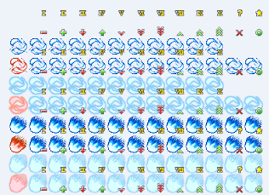

用小图标组合是个一劳永逸的方法，自画一个原创图标 等同于 画了二十多个图标。

（我画的图标只用 黑白+5种蓝色，你可以ps变色做出更多不同颜色的图标。）

#### AI画的图标

AI画的图标一个明显的特征是作者我给它们变了10种不同的颜色。

由于目前AI商用的版权一直处于灰色地带，因此最好不要商用。

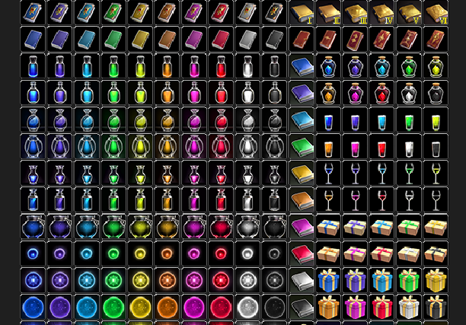

### 关于商用行走图

|  |
| --- |
| 行走图素材全部被放在img/characters文件夹中。 |

这个文件夹下的所有素材，都是作者我自己画的，所以放心免费商用。

这里作者我也考虑到以后可能有许多朋友会想把各种不同的机关放置到自己的游戏中。

所以，作者我基本都会提供 红橙黄绿青蓝紫灰 八种颜色的行走图。

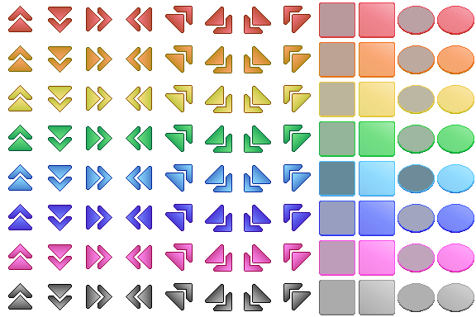



### 关于商用小爱丽丝

|  |
| --- |
| 小爱丽丝、量子妹素材被零散放在各个文件夹中。这里不全部指出了。 |

量子妹和小爱丽丝都是我的原创，你完全可以免费商用。

不过(*ˉ﹃ˉ)，希望你让她们做个较强的小兵，而不是杂鱼。

|  |
| --- |
| 要设计一个人物非常难，因为包括头像、行走图、战斗图、脸图、立绘、剧情CG等，你需要漫长的耐心才能做一个优秀的游戏。另外，如果这些不是你自己画，请善待你身边辛勤的画师。 |

这里我整理了小爱丽丝的超清素材链接：

链接：<https://pan.baidu.com/s/1N5m7Fzkp00vz1BVsnKBw4w> 提取码：ua04

  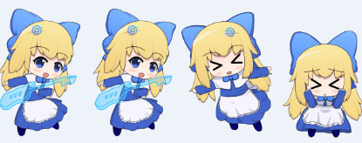 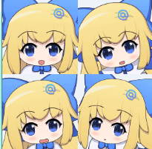

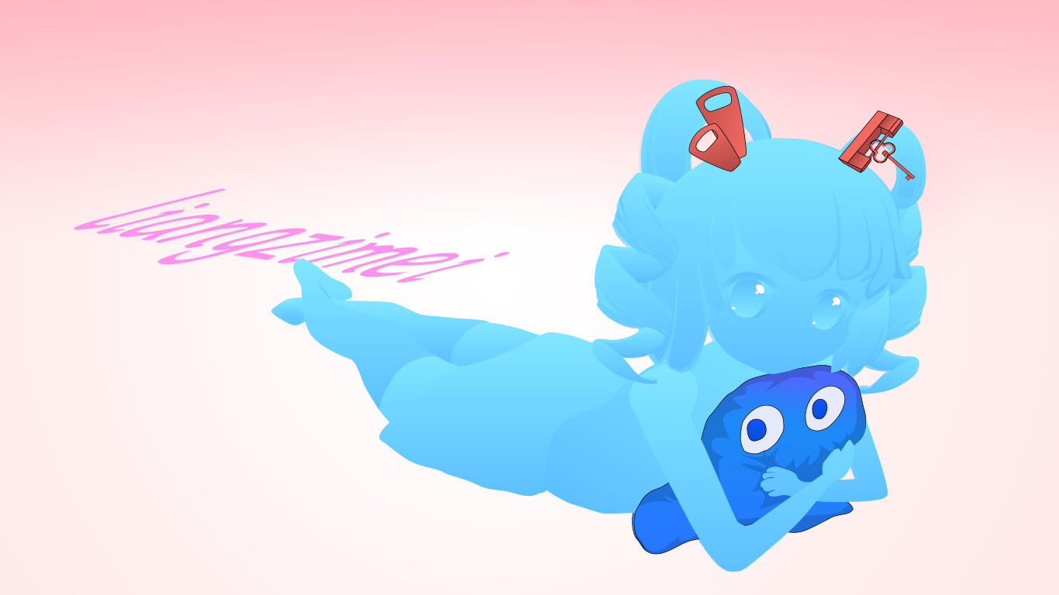

### 关于商用图块素材

|  |
| --- |
| 图块素材全部被放在img/tilesets文件夹中。 |

这个文件夹下的所有素材，都是作者我自己画的，所以放心免费商用。

（几年的时间里，作者我零零星星画了很多各种图块和小部件，但是这些小部件仍然还没填满全部可用空间）

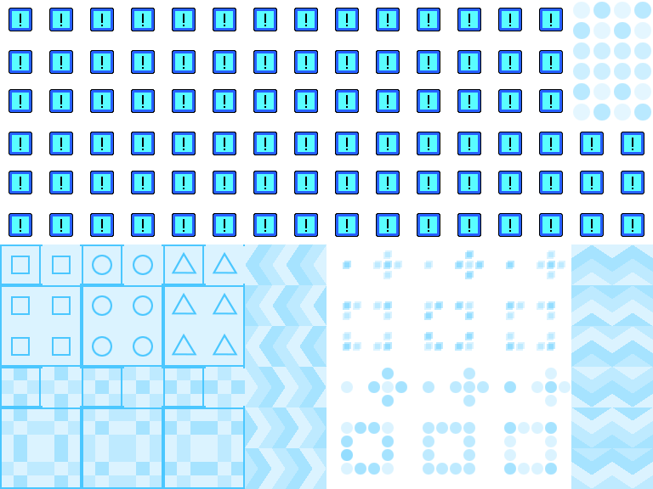

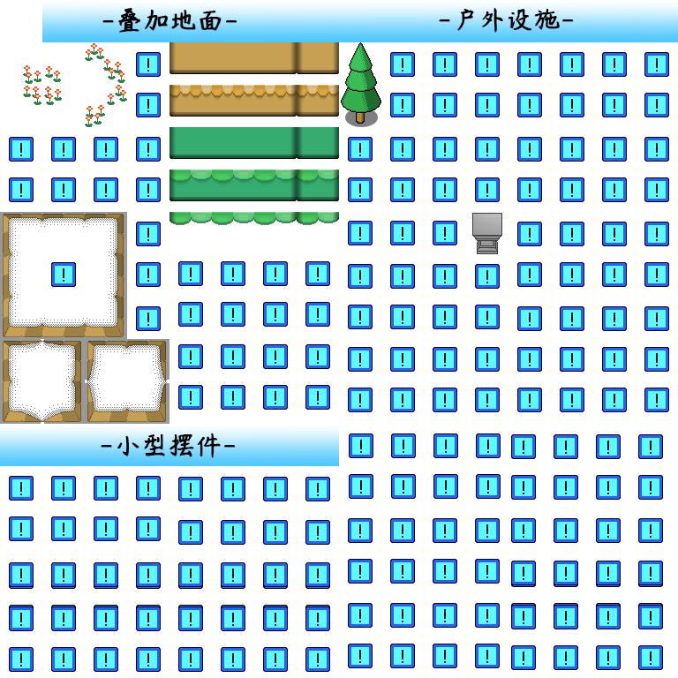

### 关于商用动画

|  |
| --- |
| 示例中作者我使用的部分动画素材，  都是MV自带或DLC购买然后稍微修改颜色的素材，（这些素材都保留了英文名） |

在 ”img/animations/” 和 ”img/Special__anim_gif” 文件夹下。

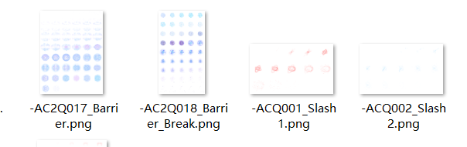

其中：

资源名含“ACQ”的表示DLC动画包：

RPG Maker MV - Animations Collection I: Quintessence

资源名含“AC2Q”的表示DLC动画包：

RPG Maker MV - Animations Collection II: Quintessence

资源名含“AC3Q”的表示DLC动画包：

RPG Maker MV - Animations Collection III: Quintessence

资源名含“VX”的表示 RPG Maker VX 的动画素材

其它则为 RPG Maker MV 自带的动画素材

|  |
| --- |
| 中文名的素材，都是作者我画的，可以商用。  （虽然看起来结构简单，但画出来真的费劲） |

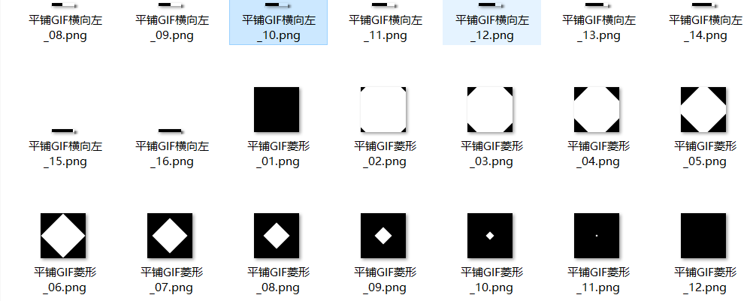

另外，故事创作区的飓风，来自 关于商用视频，

通过将视频转GIF，然后用PS进行滤镜库处理实现。

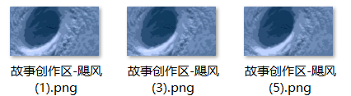

### 关于商用插件的图片素材

#### 战斗背景素材

|  |
| --- |
| 战斗背景相关素材都被放在下面的文件夹中：  img/battlebacks1  img/battlebacks2  img/Battle__layer  img/Battle__layer_gif |

这些文件夹的战斗背景素材全都是作者我画的（因为结构简单）。

部分素材是AI画的，文件末尾标注了（AI），ai的图片尽可能避免商用。

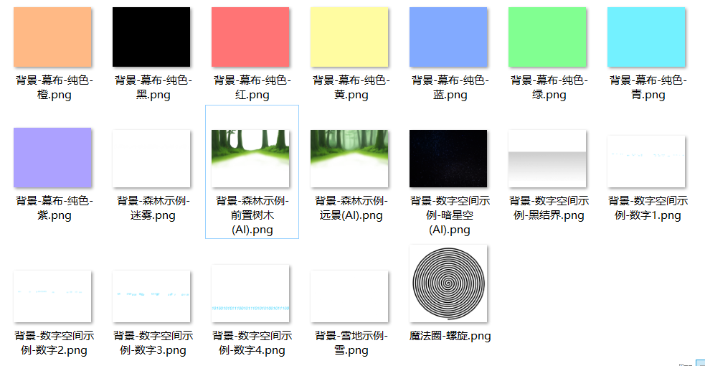

#### 地图背景素材

|  |
| --- |
| 地图背景相关素材都被放在下面的文件夹中：  img/Map__layer  img/Map__layer_gif |

同样的，这些文件夹的地图背景素材全都是作者我画的（因为结构简单）。

部分素材是AI画的，文件末尾标注了（AI），ai的图片尽可能避免商用。

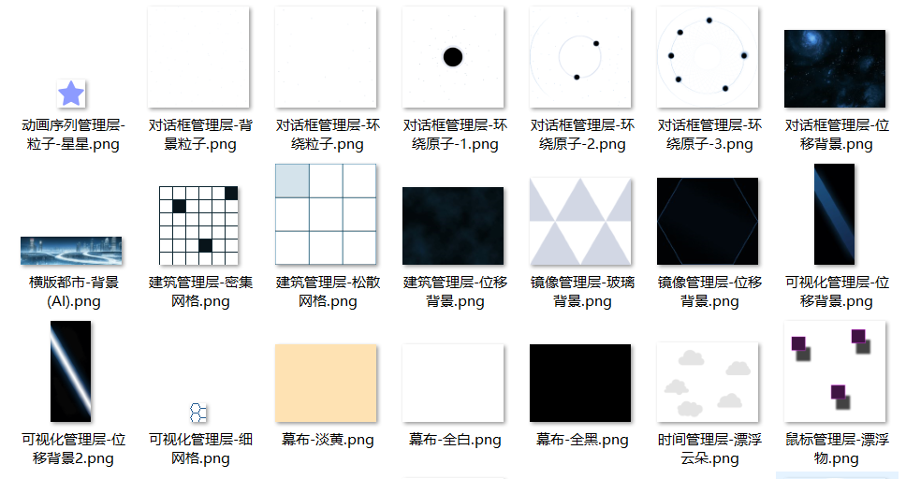

另外提一下，图中的 ”对话框管理层-位移背景” 来自免费商用图片网站：

<https://unsplash.com/> ，你也可以去该网站找一些图片来进行自定义加工。

#### 地图远景素材

|  |
| --- |
| 地图远景素材全部被放在img/parallaxes文件夹中。 |

**注意，含有“非原创”的前缀图片，是改造、加工的图片，通过百度能找到这些图片的相似原型，不建议商用。**

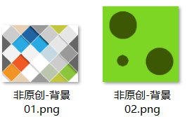

除了以上图片，剩余的全部为原创，ヽ(*。>Д<)o゜可以无压力商用哦。

#### UI素材

**有很多素材是我自己画的，但是都和mog的素材混杂到一起……**

**如果你要商用，需要区分一下，mog的资源都加了(mog)后缀。**

mog的风格：  

我画的风格： 

你可以下载mog原工程，去看看哪些是mog的素材。

（其实自己画的素材最好，你模仿着画，很快，而且与你自己的设计游戏最搭。）

#### mog天气素材

天气效果插件使用的文件（weather文件夹），基本上都是在mog给的基础上的改造的文件。商用情况不明。

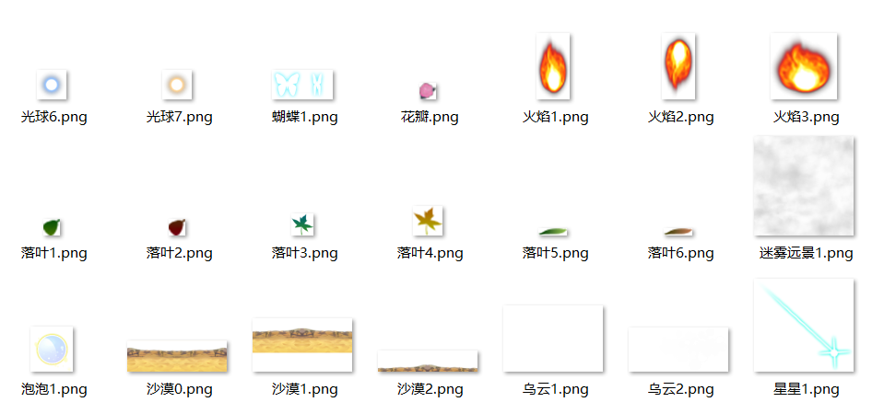

#### 其他插件素材

除了上述指出的素材，其他的图片全部是作者我画的，可以免费商用。

（其实也就是规避一下“非原创”“mog”“AI”这些资源名称的图片）

（其他的都是作者我画的，大可放心用）

## 商用其他素材

### 关于商用字体

|  |
| --- |
| 字体素材全部被放在fonts文件夹下。 |

(´⊙ω⊙`)没错……如果你用的字体是非商用的，也会有版权的风险。

**如果你正在用下载的某些字体，建议去看看字体是否有版权。**

目前知道下面一些字体是**免费+可商用**的：

* 杨任东竹石体
* 站酷快乐体
* 851手写体
* 郑庆科黄油体
* 王汉宗中魏碑简体
* 濑户字体（繁体全，简体缺字）

另外，分享一个可以查字体是否商用的网站：<https://fonts.safe.360.cn/>

（示例版本[v1.40之前] 部分用的是方正喵呜体，那个字体不是免费的……估计是中文字太多，设计师设计整套字体极其困难，所以才有版权）

（总之……[v1.40之后]，我的强迫症把我自己画的素材中的所有字体,都换成了**站酷快乐体**与**杨任东竹石体**，这两个都是免费+可商用的）

### 关于商用音乐（注意）

|  |
| --- |
| 音乐素材全部被放在audio文件夹中。  audio文件夹下的bgm、bgs、me、se子文件夹都算音乐/音效。 |

#### 商用se

所有声音SE都标注了作者来源，如下图。



详细可以去看看 “audio/se/_声音SE资源说明.txt”。

#### 商用me

所有声音ME都标注了作者来源，如下图。



详细可以去看看 “audio/me/_声音ME资源说明.txt”。

#### 商用bgs

示例中bgs都是rm默认素材。

#### 商用bgm（全部未知）

(´⊙ω⊙`) 很遗憾，这里是一个未开垦的荒原。

目前示例中的所有bgm，都是通过游戏本体截取、抽取素材、网上搜索等方式中获取的资源，不具备任何商用权。

（好听的音乐不免费，免费的音乐不好听……）

（而且好听的音乐也不一定合适游戏，要找 合适+好听+免费，难上加难。）

想找免费商用的其实也有，以下是一些免费商用音乐素材相关的网站：

<https://www.bfxr.net/> （8bit的音效产生器）

<http://audionautix.com>（质量不错的背景音乐）

### 关于商用视频

|  |
| --- |
| 视频素材全部被放在movies文件夹中。 |

#### 背景视频

部分插件具备播放视频的功能，示例中用到的视频，都可以免费商用。

推荐的免费可商用的网址：<https://pixabay.com/> （要翻墙）

除了视频，Pixabay 也提供数量众多的矢量图、插画、照片等无版权素材，均可免注册直接下载。

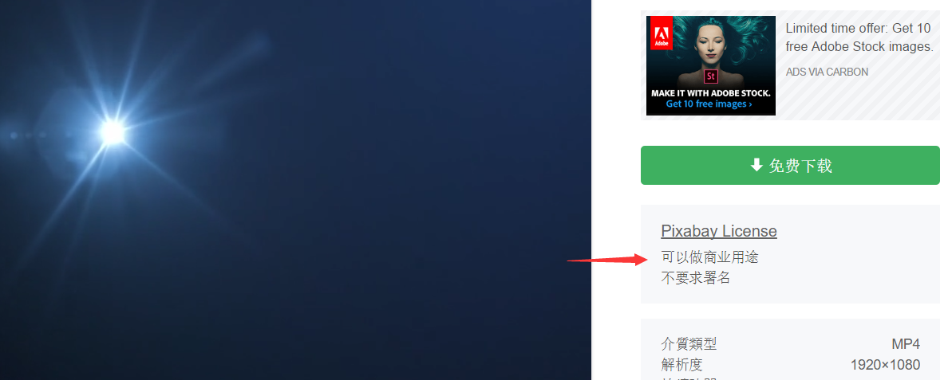

你也可以去找其他的视频资源，作为你的标题画面。

|  |
| --- |
| 注意，如果视频不是webm格式（比如mp4格式），  那么需要用工具转成webm格式，比如pr、ae等专业工具，  **不要用** 格式工厂，转出来的格式播放不了。许多群友都因为这个踩坑。  另外推荐无损转换webm的网站：<https://cloudconvert.com/mp4-to-webm> |

#### logo视频

如果你需要在视频中添加自己的logo，而且还需要高效定制，可以去<https://videohive.net> 购买正版的AE模板哦！

（不过，这要求你必须会AE的一些基本操作，以及图标添加等。）

（并且，需要注册paypal，用这个”国外支付宝”购买。）

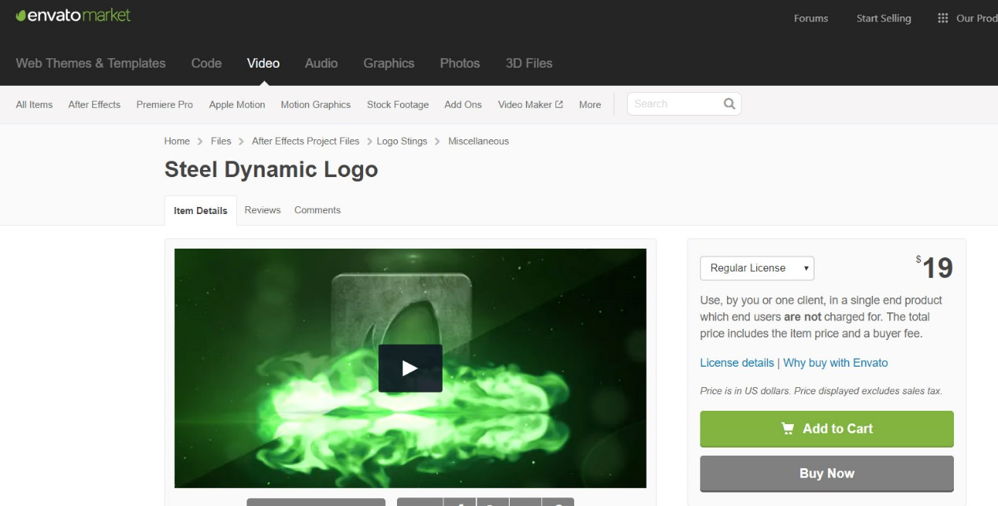

示例中的logo视频，用的模板为：<https://videohive.net/item/steel-dynamic-logo/15768462>

（如果你的游戏是商用的，需要在游戏的启动界面加鸣谢标志，可以用我的logo视频或者titles2文件夹下的单图哦！）